УНИВЕРСАЛЬНЫЙ ФИЛЬТРУЮЩИЙ МАЛОГАБАРИТНЫЙ САМОСПАСАТЕЛЬ (УФМС) «ШАНС» - Е (ЧЕТВЕРТЬМАСКА) предназначен для индивидуальной защиты органов дыхания и зрения от токсичных продуктов горения (в том числе от оксида углерода) при эвакуации из задымлённых помещений во время пожара, а также от других опасных химических веществ (паров, газов, аэрозолей) в случае техногенных аварий и террористических актов.

НАЗНАЧЕНИЕ:
- для индивидуальной защиты органов дыхания и зрения от токсичных продуктов горения (в том числе от оксида углерода) при эвакуации из задымлённых помещений во время пожара, а также от других опасных химических веществ (паров, газов, аэрозолей) в случае техногенных аварий и террористических актов.
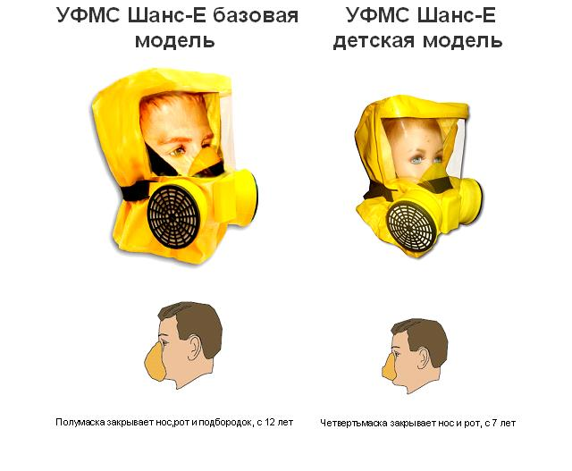

СЕРТИФИЦИРОВАН НА ТРЕБОВАНИЯ:
- технического регламента Таможенного союза ТР ТС 019/2011 «О безопасности средств индивидуальной защиты», ГОСТ 12.4.041-2001, ГОСТ Р 22.9.09-2005, СТБ 11.14.05-2010;
- технического регламента «О требованиях пожарной безопасности» (Федеральный закон № 123-Ф 2008г.), ГОСТ Р 53261-2009;
- ТУ 2568-001-62787335-2009.

КОНСТРУКТИВНЫЕ ПРЕИМУЩЕСТВА:
- Капюшон имеет внутреннюю систему самонатяжения оголовья, что обеспечивает плотное прилегание полумаски к лицу независимо от степени натяжения пользователем внешнего оголовья. Такая конструкция исключает ошибки неполного надевания пользователем капюшона, и тем самым не снижает защитную эффективность самоспасателя.
- Боковое расположение фильтров самоспасателя не ограничивает подвижность головы и шеи, при наклоне головы вниз не происходит нарушения герметичности из-за сдвига полумаски.
- Наличие клапанов вдоха, исключает попадание выдыхаемого воздуха (слюны и конденсата) в фильтры, что предотвращает отравление катализатора.
ОСНОВАНИЕ ДЛЯ ЗАКУПОК:
Правила противопожарного режима в Российской Федерации
ст. 9 «На объекте с ночным пребыванием людей руководитель организации обеспечивает наличие, в том числе средств индивидуальной защиты органов дыхания и зрения человека от токсичных продуктов горения».
Федеральный закон от 21.12.1994 №69-ФЗ «О пожарной безопасности»
ст. 37 «Руководитель организации обязан включать в коллективные договоры (соглашения) вопросы пожарной безопасности, которых могут предусматриваться оснащение персонала самоспасателями от продуктов горения».
Трудовой кодекс РФ
ст. 212 «Работодатель обязан обеспечить: безопасность работников при эксплуатации зданий, сооружений, оборудования, осуществлении технологических процессов, а также применяемых в производстве инструментов, сырья и материалов; принятие мер по предотвращению аварийных ситуаций, сохранению жизни и здоровья работников пр возникновении таких ситуаций…».
Федеральный закон №123-ФЗ «Технический регламент о требованиях
пожарной безопасности»
ст. 52 «Защита людей и имущества от воздействия опасных факторов пожара и (или) ограничение последствий их воздействия обеспечиваются одним или несколькими из следующих способов: применение систем коллективной защиты (в том числе противодымной) и средств индивидуальной защиты людей от воздействия опасных факторов пожара».
Приказы МЧС России от 30.06.2014 № 331, от 18.12.2014 № 701
Приложения № 2 «Примерные нормы оснащения (табелизации) нештатных аварийно-спасательных формирований (НАСФ) нештатных формирований по обеспечению выполнения мероприятий по гражданской обороне (НФГО)...(самоспасатель фильтрующий - на 30% штатной численности формирований)».

ЭКСПЛУАТАЦИОННЫЕ ПРЕИМУЩЕСТВА:
- Может поставляться с устройством для ношения через плечо и для ношения на поясном ремне.
- Может поставляться в сумках или пластиковых футлярах.
- Возможность поставки специальных контейнеров шести видов вместимостью от 2 до 32 изделий для хранения самоспасателей на рабочих местах или на путях эвакуации.

КОРПОРАТИВНЫЕ ПРЕИМУЩЕСТВА:
- Бесплатная замена использованных образцов на пожаре и в случае ЧС на новые УФМС "Шанс" - Е.
- *Пролонгация срока гарантийного хранения, которая осуществляется по договору услуги, значительно дешевле чем приобретение нового самоспасателя, или бесплатная утилизация на заводе самоспасателей с истекшим сроком хранения.
- Бесплатная поставка в комплекте средств для обучения и тренировки: учебных образцов, цветных обучающих плакатов (формат А3) и учебного фильма.
- В комплект поставки самоспасателей могут входить типовые (на пластике) инструкции по действиям персонала в случае пожара, что даёт возможность закрепить действия персонала на подсознательном уровне.

РУКОВОДСТВО ПО ПРИМЕНЕНИЮ:
Сигналом для применения самоспасателя является появление в воздухе посторонних запахов, видимых аэрозолей (дым, туман), раздражение органов дыхания и глаз, а также команда, подаваемая автоматическими средствами оповещения или лицами, ответственными за эвакуацию.

ПОРЯДОК ПРИМЕНЕНИЯ:
1. Вынуть самоспасатель в индивидуальной вакуумной упаковке и разорвать её по месту насечки.
2. Вставить руки в отверстие эластичного воротника и растянуть воротник.
3. Надеть капюшон на голову расположив полумаску на лице таким образом, чтобы гарантированно закрывались нос, рот и подбородок человека.
4. Длинные волосы заправить под эластичный воротник.
5. Подтянуть регулировочную тесьму до плотного прилегания полумаски к лицу.
Вдыхаемый воздух может нагреваться, что считается нормальным для исправного самоспасателя «Шанс» -Е и указывает на наличие в окружающем воздухе монооксида углерода.
6. Быстро покинуть опасную зону.
7. Снятие самоспасателя «Шанс» -Е производится после выхода из загазованной атмосферы в чистую зону.

Основание для закупки ШАНС-Е
